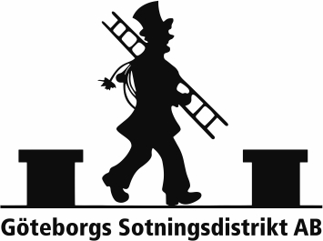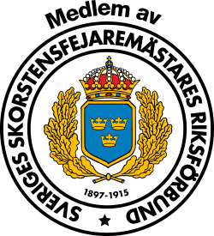

Sotaren meddelar!

Sotning kommer att utföras

Måndag 28/11

Tid ca 09.00-15.30

Vid frågor om **sotning** kontakta: Sotare Anders 031-361 42 53

Vid **övriga** frågor kontakta: Adam 0736-78 72 70

Täck golv ni är rädda om samt aska ur i eldstäderna inför sotningen.

Vi kommer gå in med servicenyckel, ha låsen i serviceläge under dagen.

Tack!

Med vänliga hälsningar

Göteborgs Sotningsdistrikt AB

031-361 40 00 | Info@goteborgsot.se | Ruskvädersgatan 13, 418 34 Göteborg